02-307 МАЗ-5432 4х2 магистральный седельный тягач с нагрузкой на ССУ 8.8 тн, мест 2 и 2 спальных, полный вес: тягача 16 тн, автопоезда 26.8 тн, ЯМЗ-238П 280 лс, 88 км/час, 4744 экз., МАЗ г. Минск 1981-85 г.
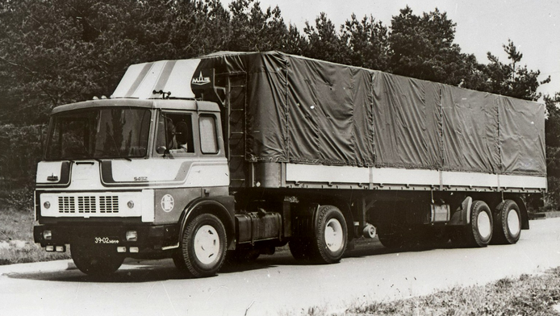

Спроектированный на рубеже 1950-60-х годов МАЗ-500 уже исчерпал возможности модернизации и в конце 70-х годов ощутимо устарел - иностранные производители предлагали более мощные грузовики с комфортной кабиной, менее шумным двигателем и более простым управлением. Это послужило поводом для проектирования грузовика с новой кабиной, отвечающего всем современным требованиям. Так появился "СуперМАЗ".
В советское время "СуперМАЗы" работали на международных перевозках в "Совтрансавто", но многие попадали в обычные автоколонны и работали на межгороде внутри СССР.
Последней модификацией в семействе МАЗ-5335 стал магистральный седельный тягач МАЗ-5428. В техническом плане он фактически представлял собой шасси перспективного тягача МАЗ-5432, «накрытое» старой кабиной: с 270-сильным турбодизелем ЯМЗ-238Е и 8-ступенчатой коробкой передач. В серию МАЗ-5428 не пошел, поскольку к моменту окончания его доводки началось производство машин семейства «СуперМАЗов», и «двадцать восьмой» тягач просто потерял актуальность.
Первый серийный седельный тягач серии «МАЗ-5432» колесной формулой 4х2 с двигателем ЯМЗ-238П (280 л. с.) был собран в опытно-экспериментальном цеху Минского завода 19 мая 1981 года. Во многих официальных источниках этот день принято считать началом серийного производства минских большегрузов нового, третьего, поколения. Однако, производство семейства МАЗ-6422/5432 началось в 1978 году именно и с модели 6422. Хотя первый серийный МАЗ-5432 и сошел с главного конвейера в официальной обстановке, но собран он был как и другие грузовики нового семейства именно в опытно-экспериментальном цеху завода, где сборка этих грузовиков продолжалась до середины 80-х, пока наконец они не заняли главный сборочный конвейер МАЗа. В сентябре 1983 года Минский автомобильный завод наградили золотой медалью «Пловдивской ярмарки» за автопоезд МАЗ-5432 с полуприцепом МАЗ-9397.
Компоновка переднемоторная, силовая установка под кабиной. Грузоподъёмность этого тягача достигла 21 тонны, а полная масса – 34 тонн. Кроме того, данное семейство отличалось двухместной кабиной качественно нового образца с двумя спальными местами, более современным оснащением и наличием поперечного стабилизатора в конструкции передней подвески. Сидение водителя подрессоренное, настраиваемое. Автомобиль оснащен полуавтоматическим седельно-сцепным устройством с двумя степенями свободы. Основной прицеп МАЗ-9397.
Его выпускали вплоть до 1985 года, всего было выпущено 4744 шт.
Запущенный в серийное производство на главном сборочном конвейере в 1985 году МАЗ-54322 с дизелем ЯМЗ-238П/238ПМ (280 л. с.) имел измененную кабину, которая стала более комфортабельной, и обладал увеличенным до 450 тыс. км ресурсом. Всего изготовили 6819 шт.
В 1988 году ему на смену пришел МАЗ-54323 с турбо-дизелем ЯМЗ-238Б (300 л. с.) с более комфортабельной кабиной, изменённым оформлением передней части и ресурсом 600 тыс. км. В том же году к нему добавилась модель МАЗ-54321, что получила новые двигатели ЯМЗ-8421 и ЯМЗ-8424 мощностью 360 и 425 л.с., и началось сотрудничество с немецкой фирмой МАН (MAN), чьи 360-сильные двигатели были впервые установлены на тягачи МАЗ-54326.

